Социальные обязательства заявителя:

- зарегистрироваться в органе занятости населения в качестве безработного или ищущего работу;
- зарегистрироваться в информационно-аналитической системе Общероссийской базы вакансий «Работа в России»;
- осуществить поиск работы с последующим заключением трудового договора в период действия социального контракта;
- пройти в период действия социального контракта профессиональное обучение или получить дополнительное профессиональное образование (в случае необходимости);
- ежемесячно предоставлять в Управление социальной защиты населения Администрации города Обнинска документы, подтверждающие факт выполнения мероприятий программы социальной адаптации;
- уведомить Управление социальной защиты населения Администрации г. Обнинска в течение 3 рабочих дней о досрочном прекращении выполнения мероприятий программы;
- возвратить денежные средства, полученные неправомерно, использованные не по целевому назначению либо использованные не в полном объеме без внесения соответствующих изменений в программу.

ВЫ ХОТИТЕ
ЗАКЛЮЧИТЬ СОЦИАЛЬНЫЙ КОНТРАКТ?

обращайтесь по адресу:

Управление социальной защиты населения Администрации города Обнинска

ул. Курчатова, д.26в,
тел. (484) 3962456
тел.(484) 3967421

Сайт:
www.admobninsk.ru

Адрес электронной почты:
uszn@admobninsk.ru

Приемные дни:
Понедельник , среда
с 8.00 ч. до 17.00 ч.
С 13.00-14.00 обед

Государственная социальная помощь на основании социального контракта
по поиску работы



Что такое социальный контракт?

Социальный контракт – это соглашение, которое заключено между гражданином и Управлением социальной защиты Администрации города Обнинска, в соответствии с которым, орган социальной защиты населения обязуется оказать гражданину государственную социальную помощь, а гражданин – реализовать мероприятия, предусмотренные программой адаптации.
Условием заключения социального контракта по поиску работы является:
- отсутствие трудовой занятости заявителя;
- малообеспеченность семьи.
Социальный контракт заключается на срок не более чем на 9 месяцев и не чаще одного раза в год со дня окончания срока действия предыдущего социального контракта.

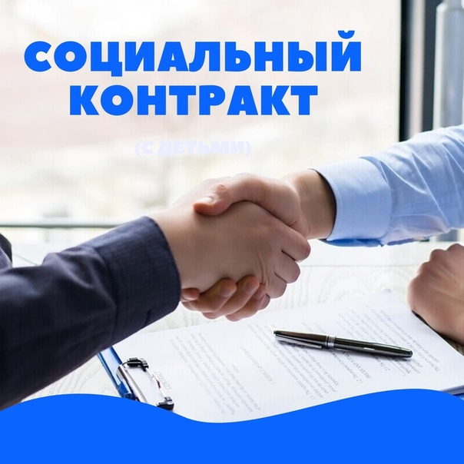

Каков размер помощи по социальному контракту?

Ежемесячная денежная выплата гражданину, зарегистрированному в органе занятости населения в качестве безработного или ищущего работу, осуществляется в течение 1 месяца с даты заключения социального контракта и 3 месяцев с даты подтверждения факта трудоустройства в размере величины прожиточного минимума трудоспособного населения.
Размер государственной социальной помощи на основании социального контракта в виде единовременной выплаты на оплату стоимости курса обучения составляет до 30 000 рублей.
Этапы заключения социального контракта
- Обращение с заявлением и пакетом документов в Управление социальной защиты населения Администрации города Обнинска;
- разработка и согласование программы социальной адаптации;
- заключение социального контракта;
- реализация программы социальной адаптации.

Необходимо предоставить:

1) Документ, подтверждающий факт регистрации в органе занятости населения в качестве безработного или ищущего работу;
2) Согласие на обработку персональных данных всех совершеннолетних членов семьи заявителя;
3) Копия документа, удостоверяющего личность заявителя и членов семьи старше 14 лет;
4) Документы, подтверждающие родственные отношениях заявителя и лиц, указанных им в качестве членов семьи ;
5) Сведения о доходах трудоспособных членов семьи, а также о размере стипендии студентов за последние три месяца, предшествующие месяцу подачи заявления;
6) Сведения о нахождении члена семьи на государственном обеспечении;
7) Копии трудовых книжек неработающих членов семьи трудоспособного возраста (первый лист, лист с последней записью о приеме на работу и последний лист);
8) Согласие совершеннолетних членов семьи заявителя на оказание государственной социальной помощи на основании социального контракта;

9) Счета в кредитной организации для перечисления государственной социальной помощи на основании социального контракта;

Для граждан, которые подают документы для оплаты стоимости профессионального обучения или дополнительного профессионального образования необходимо предоставить:

1) Договор об оказании платных образовательных услуг;
2) Документы, подтверждающие стоимость профессионального обучения или дополнительного профессионального образования;
3) Лицензия учебного заведения, предоставляющего услуги профессионального обучения или дополнительного профессионального образования.

